<< Übersicht: Präsentationen erstellen

Folienübergänge
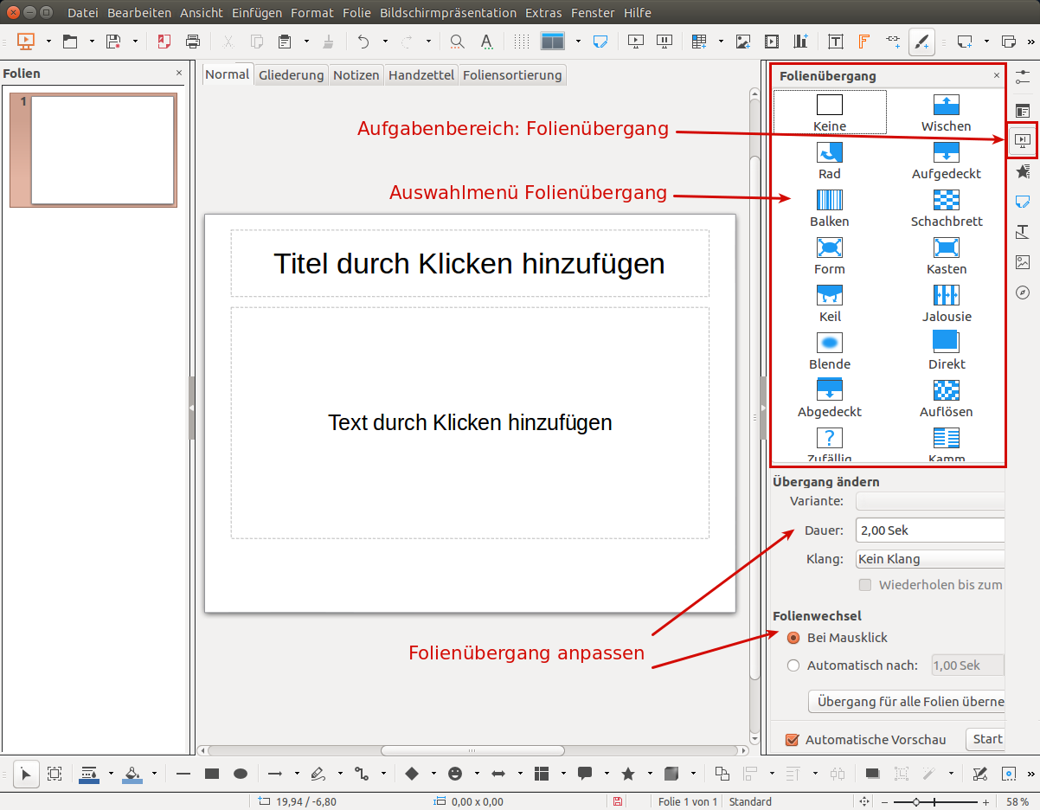
Im Aufgabenbereich wählt man das Menü für die Folienübergänge auf. Hier legt man fest, auf welche Art die aktuell betrachtete Folie erscheinen soll.
Dabei ist es möglich den Folienübergang individuell anzupassen (siehe Bild oben)
- Wie lange soll es dauern, bis die Folie erscheint?
- Soll der Folienübergang automatisch erfolgen?
- …
- Jede Folie kann einen eigenen Übergang erhalten.
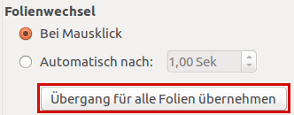
Möchte man für alle Folien denselben Übergang wählen, so bedient man nach der Wahl des gewünschten Folienübergangs den Knopf Übergang für alle Folien übernehmen.



Aufgabe
Füge zu deinen Folien einen passenden Übergang hinzu, so dass die Präsentation etwas aufgelockert wird.

<< Übersicht: Präsentationen erstellen >><space><space><space>|<space><space><space>Animationen >>

